Von Streichholzvierling zu Streichholzvierling (A)
Bei jedem Streichholzvierling lässt sich durch Umlegen eines Streichholzes ein anderer Streichholzvierling erzeugen. Wie kannst du die Karten nacheinander ablegen? Nummeriere die Karten.

□ □ □ □
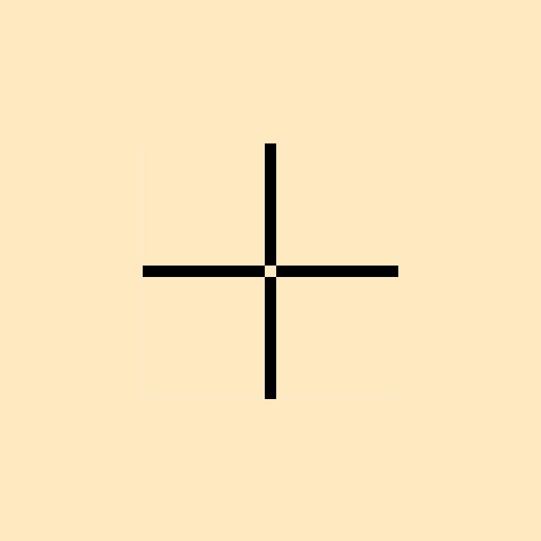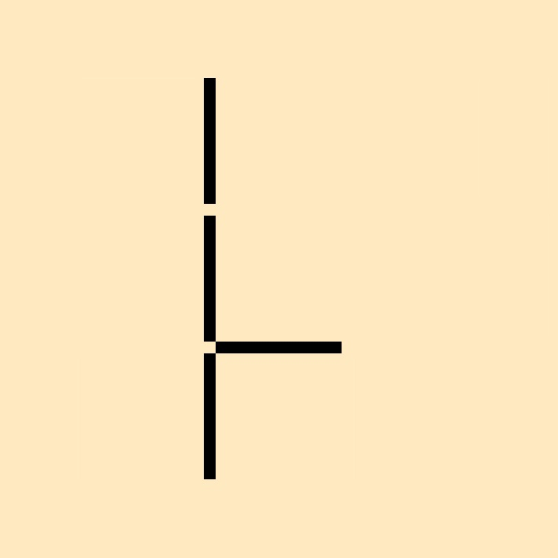

□ □ □ □
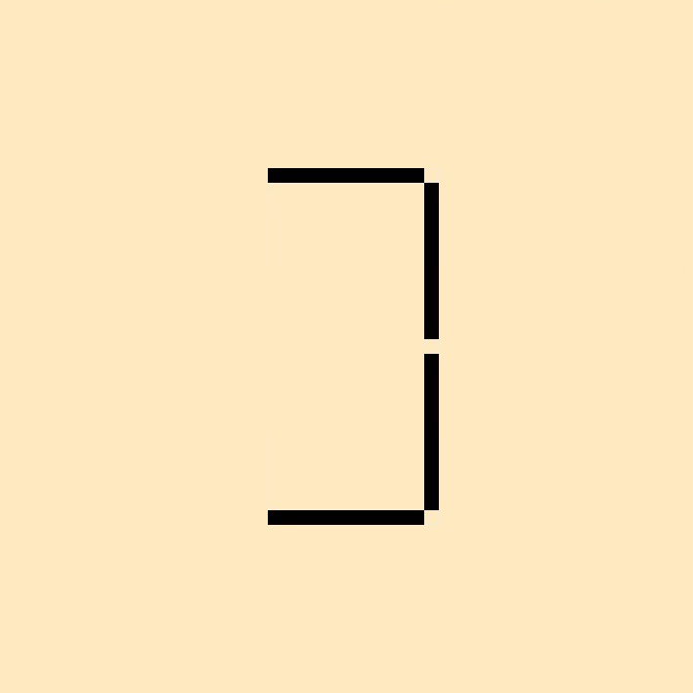

□ □ □ □
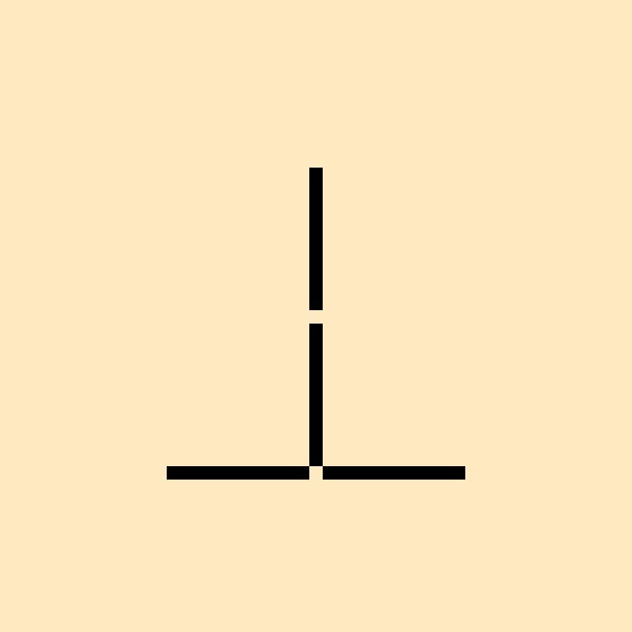
Von Streichholzvierling zu Streichholzvierling (B)
Bei jedem Streichholzvierling lässt sich durch Umlegen eines Streichholzes ein anderer Streichholzvierling erzeugen. Wie kannst du die Karten nacheinander ablegen? Nummeriere die Karten.

□ □ □ □
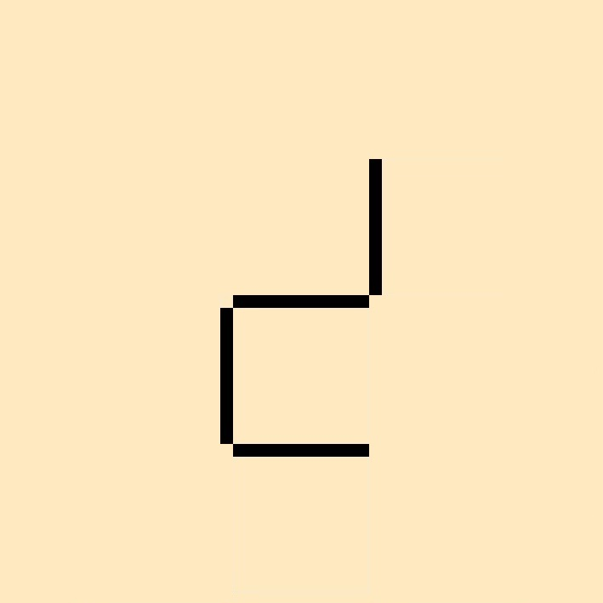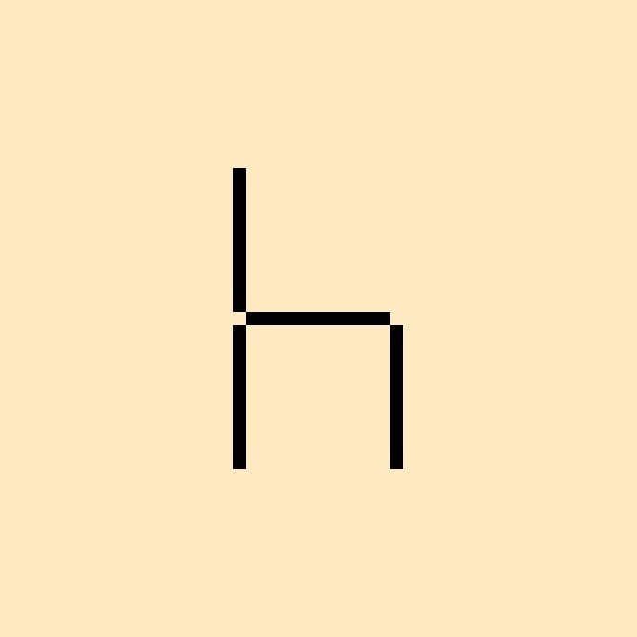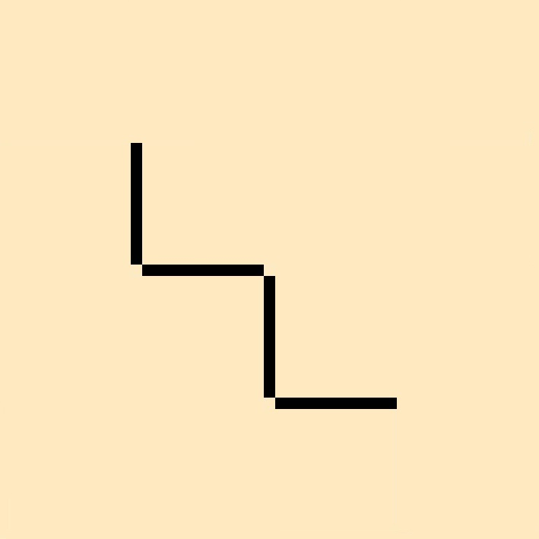

□ □ □ □
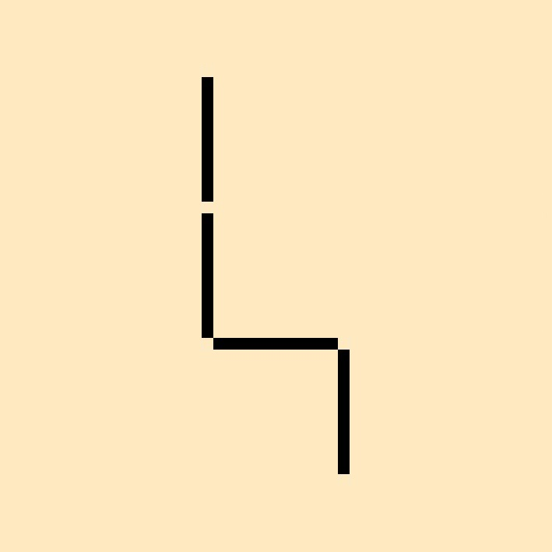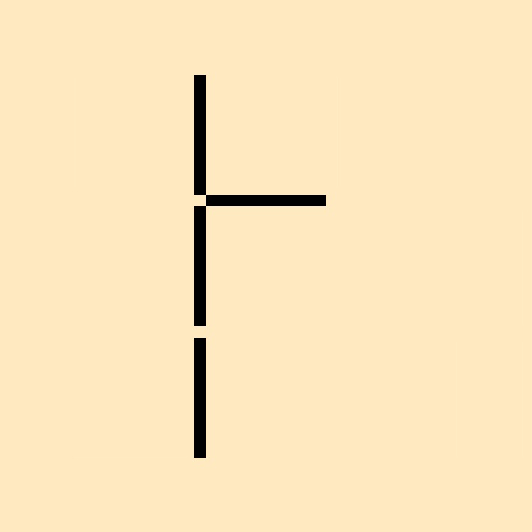

□ □ □ □
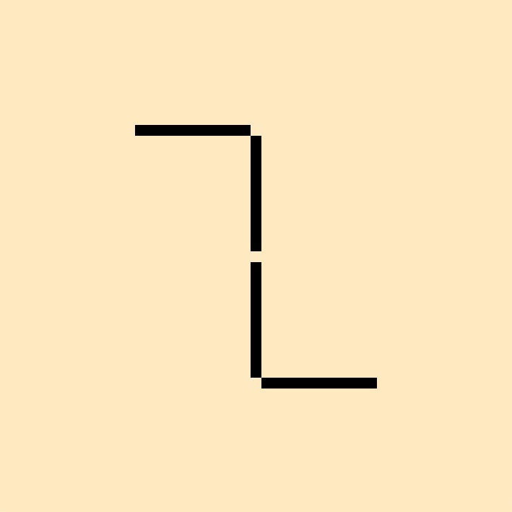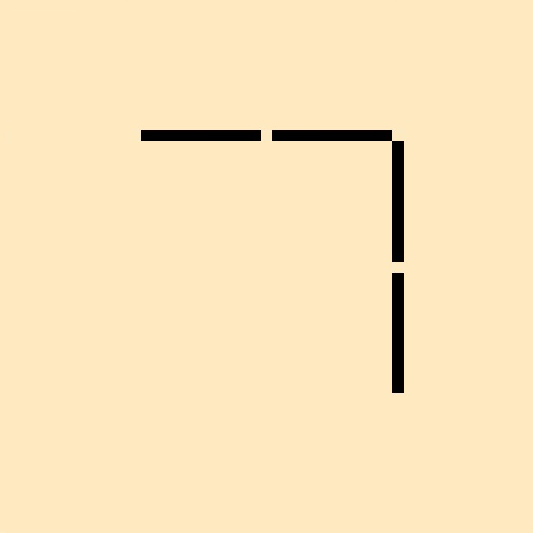
Von Streichholzvierling zu Streichholzvierling (A) LÖSUNG
Bei jedem Streichholzvierling lässt sich durch Umlegen eines Streichholzes ein anderer Streichholzvierling erzeugen. Wie kannst du die Karten nacheinander ablegen? Nummeriere die Karten.

□1. □3. □4. □2. weitere mögl. Lös.

□ □ □ □nicht lösbar

□1./4. □3./2. □2./3. □4./1.
Von Streichholzvierling zu Streichholzvierling (B) LÖSUNG
Bei jedem Streichholzvierling lässt sich durch Umlegen eines Streichholzes ein anderer Streichholzvierling erzeugen. Wie kannst du die Karten nacheinander ablegen? Nummeriere die Karten.

□ □ □ □jede Reihenf. mögl.

□1./4. □4./1. □3./2. □2./3.

□1. □3. □4. □2. weitere mögl. Lös.

